SURAT PENGALIHAN HAK CIPTA

Yang bertanda tangan dibawah ini :

N a m a : 1. Ida Bagus Gede Basudewa Weda
2. Dr. Ir. Ngurah Agus Sanjaya ER, S.Kom., M.Kom.
3. Cokorda Rai Adi Pramartha, ST.MMSI.,Ph.D
4. Ir. Gst. Ayu Vida Mastrika Giri, S.Kom. M.Cs.
Alamat : 1. Jln Sekar Tunjung XVIII B Sekar Tunjung Estate No. 3, Kesiman
Kertalangu, Kecamatan Denpasar Timur, Kota Denpasar, Bali, 80237
2. Jln Tukad Melangit Gg. XII No.2, Panjer, Kec. Denpasar Selatan, Kota
Denpasar, Bali, 80225
3. Jl. Gn. Andakasa, Perumahan Penamparan Indah IV/15 Denpasar, 80117
4. Jl. Gn. Rinjani No. 34, Desa Tegal Kertha, Kecamatan Denpasar Barat,
Kota Denpasar, Bali, 80119
Adalah Pihak I selaku pencipta, dengan ini menyerahkan karya ciptaan saya kepada :

N a m a : Sentra HKI UNUD
Alamat : Jalan PB Sudirman No 1 Gedung Pakir Unud Denpasar, Bali

Adalah Pihak II selaku Pemegang Hak Cipta berupa Program Komputer dengan judul “MovieMatch: Sistem Rekomendasi Film” untuk didaftarkan di Direktorat Hak Cipta, Desain Industri, Desain Tata Letak dan Sirkuit Terpadu dan Rahasia Dagang, Direktorat Jenderal Hak Kekayaan Intelektual, Kementerian Hukum dan Hak Azasi Manusia R.I.

Demikianlah surat pengalihan hak ini kami buat, agar dapat dipergunakan sebagaimana mestinya.

Denpasar, 13 Juli 2026
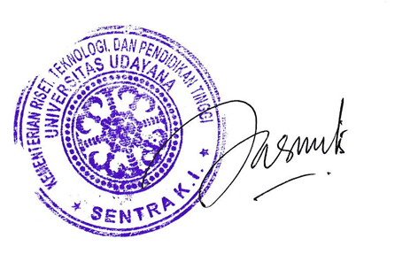
Pemegang Hak Cipta Pencipta
Ketua Sentra HKI Unud

(Dr. Pande Gde Sasmita Julyantoro, S.Si.,M.Si.) (Ida Bagus Gede Basudewa Weda)

(Dr. Ir. Ngurah Agus Sanjaya ER, S.Kom., M.Kom.)

(Cokorda Rai Adi Pramartha, ST.MMSI.,Ph.D

(Gst Ayu Vida Mastrika Giri, S.Kom.,
M.Cs)

